Exercice – Réponse de collision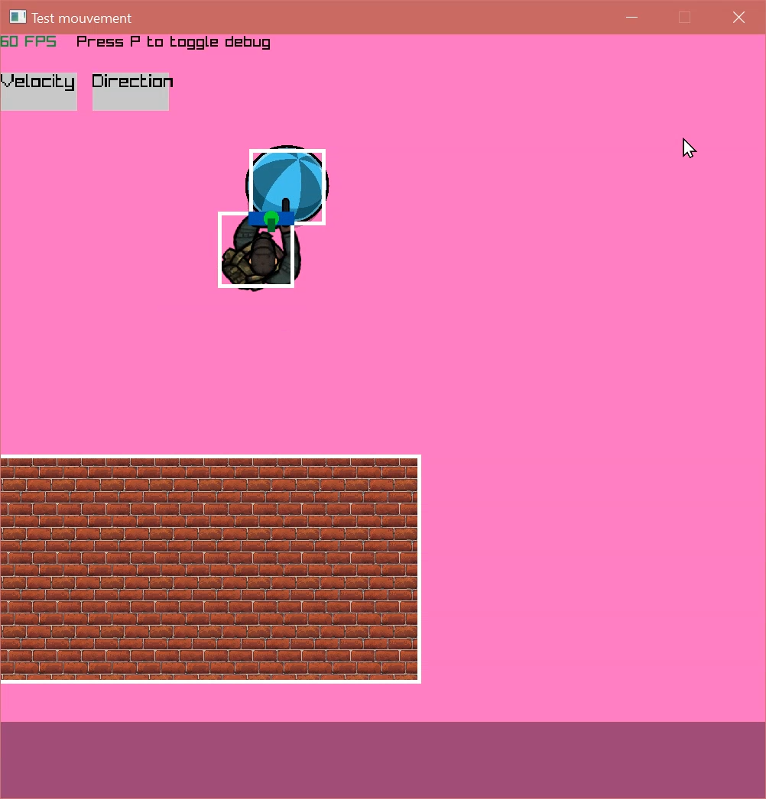

Mise en place
- Continuez ExerciceMouvement du dernier cours.

CollisionEvent – changement
Dans CollisionEvent, ajoutez la variable GameObject2D const * _MyObject et passez également l’object lui-même lors d’une collision.

GameObject2D – changement
Ajoutez la fonction DrawDebug. Scene doit également l’avoir. Engine va l’appeler APRÈS Draw2D sur la scène seulement si le mode débug est activé.

CollisionAnalysis+projectile – mise en place
Codez la classe CollisionAnalysis conjointement avec le projectile, votre premier cas d’usage.
Dans la classe Projectile…
- Créer un membre _CollisionAnalysis de type CollisionAnalysis.
- Enregistrez la méthode CollisionAnalysis::Analyze de _ CollisionAnalysis dans GameObject2D::OnCollisionEvent comme ceci
std::function<void(const CollisionEvent&)> methodToCall = [this](const CollisionEvent& InEvent) {_CollisionAnalysis.Analyze(InEvent); };
OnCollisionEvent(methodToCall);
- Créez une méthode protégée void Bounce(const CollisionAnalysis &) qui sera appelée via CollisionAnalysis::OnCollisionAnalysisEvent.
std::function<void(const CollisionAnalysis&)> methodToCallOnAnalyze = [this](const CollisionAnalysis& InAnalysis) {Bounce(InAnalysis); };
_CollisionAnalysis.OnCollisionAnalysisEvent(methodToCallOnAnalyze);
- Appelez CollisionAnalysis::Draw2D dans la nouvelle méthode DrawDebug.

CollisionAnalysis - codage
Codez la classe CollisionAnalysis. Assurez-vous que les informations de débugs sont correctes avant de continuer ! CONSEIL : mettez vos masques de collision à 1 pour tous les objects afin qu’ils se touchent !

Projectile – rebond
Dans la méthode méthode privée void Bounce(const CollisionAnalysis&), codez la logique pour faire rebondir votre projectile. Facile, n’est-ce pas ?
Limité le nombre de rebonds à 3 avant la destruction du projectile.

Charactercontroller – contact continu
Implémenter le contact continu de votre character controller avec la classe CollisionAnalysis.

